**農業產學合作提案暨研發成果管理制度評鑑說明會**

為因應農業產學合作計畫提案作業，協助擬研提產學合作計畫之主持人能掌握提案關鍵技巧，俾利提案內容符合計畫要求，並使機關/單位辦理產學合作業務人員亦能瞭解本次農業產學合作計畫研提制度與流程；以及農委會為鼓勵研究人員將研發成果下放產業應用，而推動辦理之研發成果管理制度評鑑內容，行政院農業委員會委託社團法人中華民國管理科學學會訂於本（105）年4月15日舉辦「農業產學合作提案暨研發成果管理制度評鑑說明會」，並於現場提供個案諮詢服務。本活動免費，歡迎國內大專院校、法人單位之研究人員踴躍參加。

1. **主辦單位：**行政院農業委員會
2. **執行單位：**社團法人中華民國管理科學學會
3. **參加對象：**
4. 擬研提106年度產學合作計畫之主持人。
5. 機關/單位內從事產學合作計畫相關業務人員。
6. 從事農業科技研發、推廣等之研管單位。
7. **報名方式：**請於**說明會前2天**完成報名，並將報名表傳真至02-3343-1188或E-mail至ping@mail.management.org.tw / yuanyu@mail.management.org.tw。若有任何問題，請洽管科會02- 3343-1119劉毓娉小姐 / 02-3343-1171李苑玉小姐。
8. **辦理時間、地點：**

| 時間 | 地點 |
| --- | --- |
| 105年4月15日（五）  10：00 ~ 12：00 | 中山醫學大學正心樓 13 樓1313會議室  （台中市南區建國北路一段110號） |

1. **議程：**

| 時間 | 主題內容 | 主講人 |
| --- | --- | --- |
| 10：00 ~ 10：10 | 長官致詞 | 行政院農業委員會 |
| 10：10 ~ 10：40 | 產學合作計畫簡介與提案技巧說明 | 社團法人中華民國管理科學學會 |
| 10：40 ~ 11：10 | 農業研發成果管理制度評鑑介紹 | 社團法人中華民國管理科學學會 |
| 11：10 ~ 12：00 | 討論及意見交流 | 行政院農業委員會 |
| 12：00 | 賦歸 | 全體與會人員 |

1. **交通資訊：**

**P**

**P**

**P**

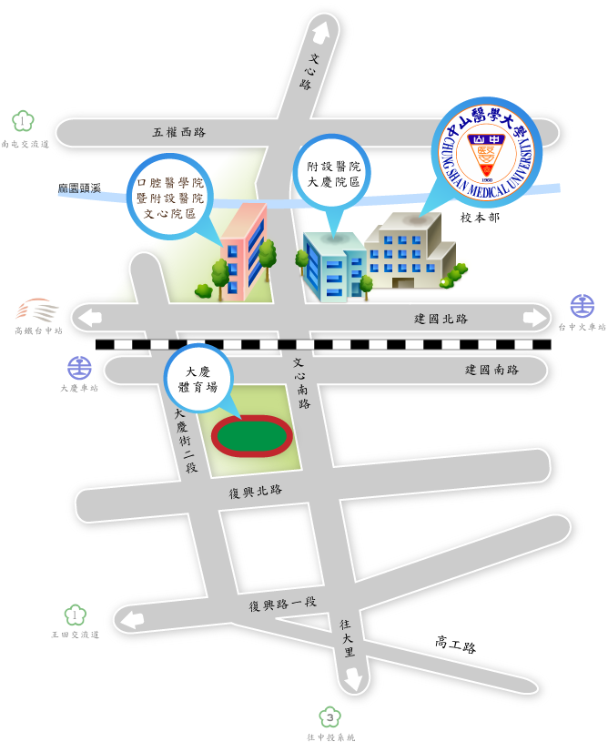

* **自行開車**：GPS座標（24.122771, 120.651540），停車費20~30元/小時，需自行負擔。
* **搭乘高鐵**：至台中烏日高鐵站，轉乘統聯客運85號、159號公車，於中山醫學大學站下車，往建國北路 (台中火車站方向) 步行約5分鐘。或搭乘計程車（告訴司機建國北路直走中山醫學大學，車程約5~8分鐘）。
* **搭乘台鐵**：至台中大慶車站，出站後左轉，過平交道後右轉建國北路步行約6分鐘。

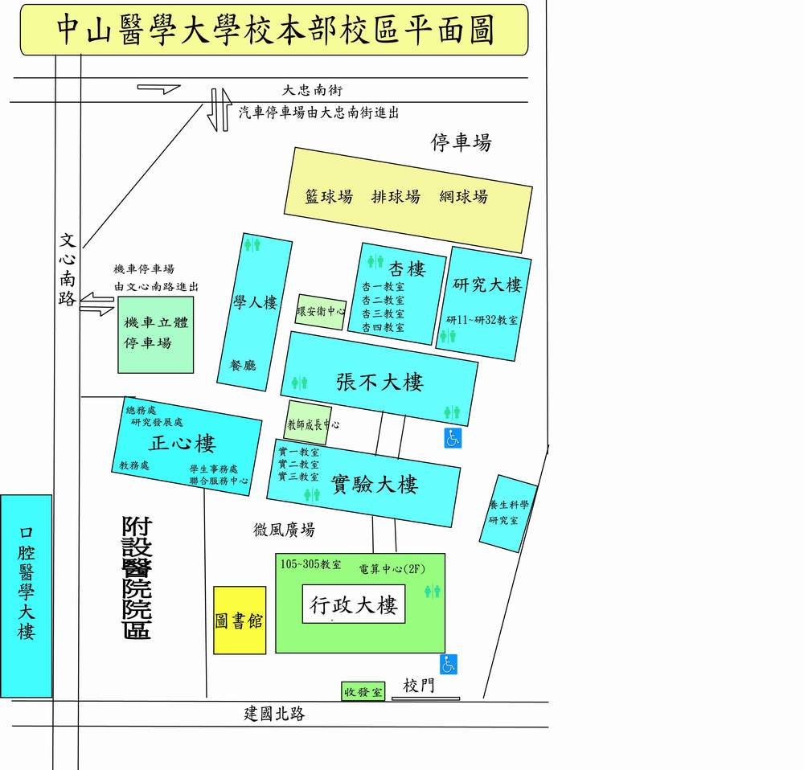

**會議地點**

**農業產學合作提案暨研發成果管理制度評鑑說明會**

**報名表**

|  |  |  |  |  |
| --- | --- | --- | --- | --- |
| 單位  名稱 |  | | | |
| 姓名 | 職稱 | E-mail | 106年度  提案意願 | 個案諮詢  需求 |
|  |  |  | □有  □無 | □有  □無 |
|  |  |  | □有  □無 | □有  □無 |
|  |  |  | □有  □無 | □有  □無 |
|  |  |  | □有  □無 | □有  □無 |
|  |  |  | □有  □無 | □有  □無 |
| 上述**個人資料** □ 願意 □ 不願意 提供主辦單位通知後續有關說明會、產業輔導、科技服務等相關資訊與活動訊息。【未勾選將視為同意】  簽名： 日期： 105 年 月 日 | | | | |
| 備註 | **※注意事項：**   1. 本活動因場地有限，敬請儘早報名，俾利活動準備。 2. 本活動採**傳真**或**電子郵件**方式報名，請於**各場次前2天**完成報名手續，報名後請來電確認，依報名順序額滿為止。 3. 執行單位將於活動前1天發送行前通知。   **※洽詢窗口：**  管科會 劉毓娉小姐 / 02-33431119 / ping@mail.management.org.tw  李苑玉小姐 / 02-33431171 / yuanyu@mail.management.org.tw | | | |